附件2

线上预约途径及流程

方式一：关注“江门政务”微信公众号预约
- 关注“江门政务”公众号；
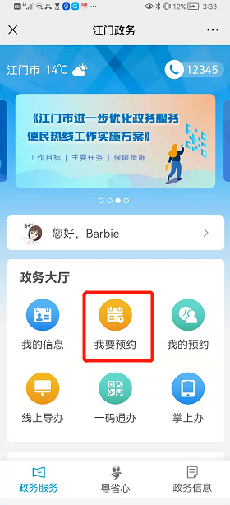
- 点击“政务服务”的“我要预约”；
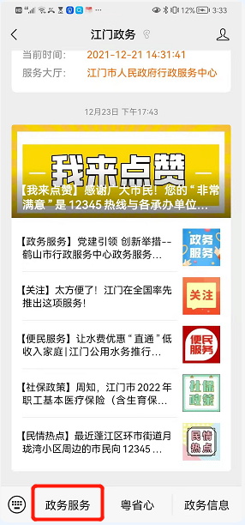

- 详看预约规则并点下一步；
- 选择要办理业务的服务大厅；
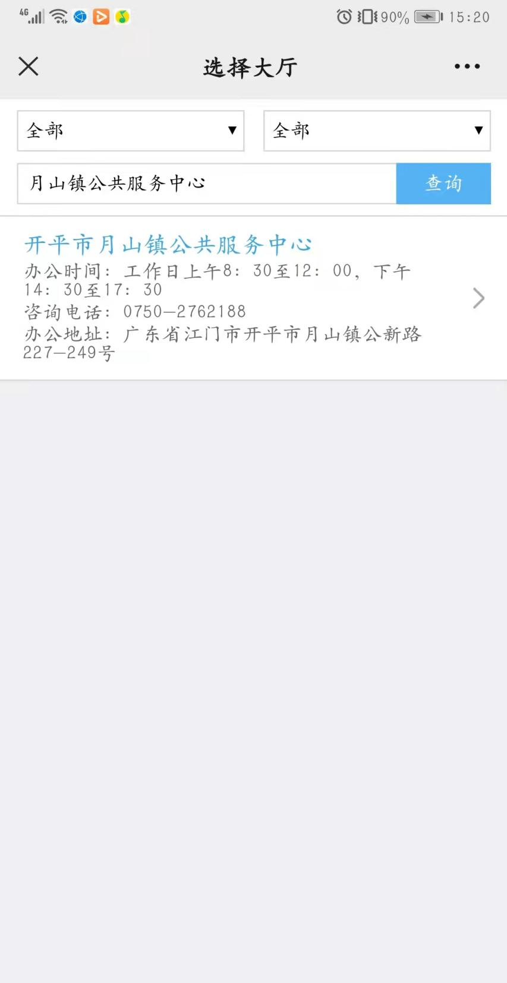
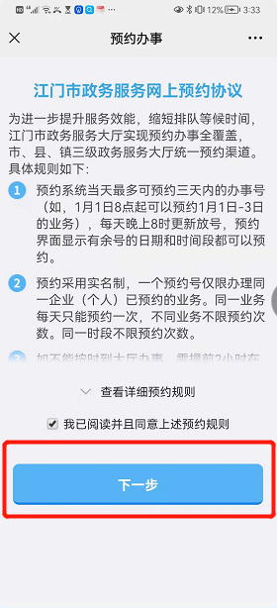

5.选择要办理的业务类别/主管单位；填写相关信息并选择需要预约的时段，再点击“确认提交”；
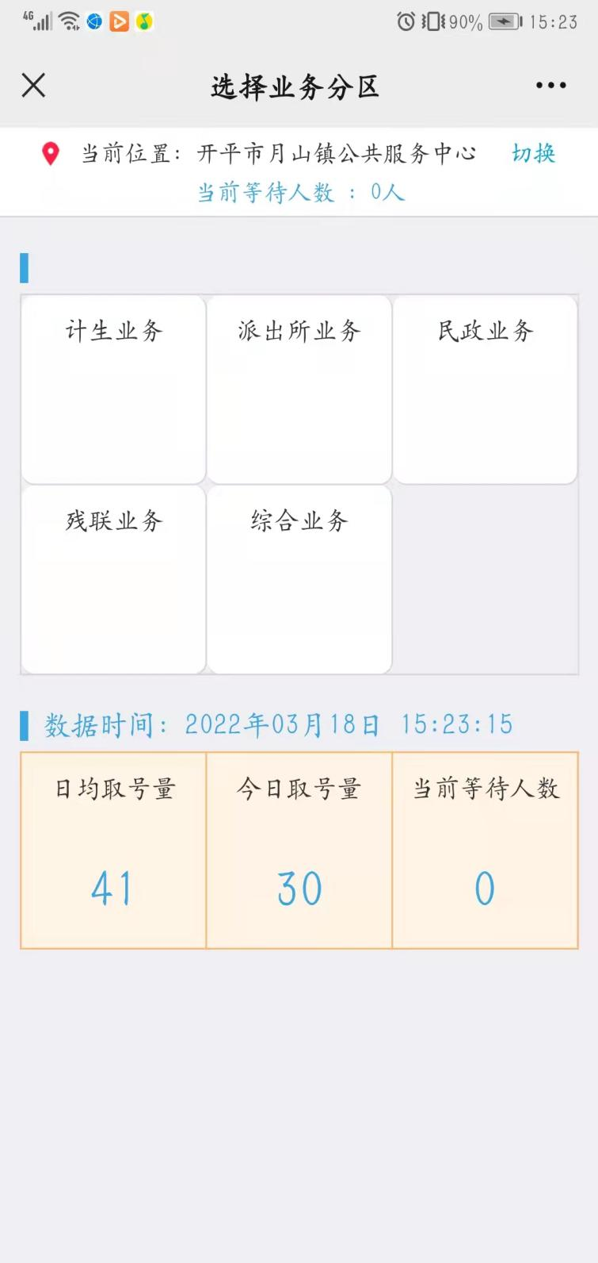
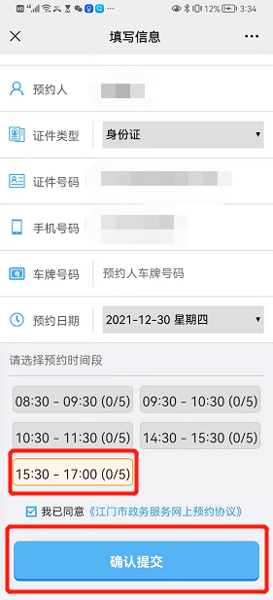

6.填写确认预约信息，并点击“确认提交”，完成预约。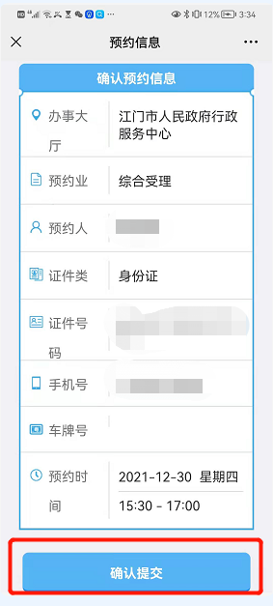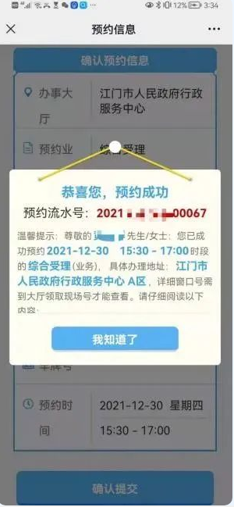
方式二（下载“粤商通”APP快速预约）：
1.直接在首页搜索“预约”或者在“服务-按业务-公共服务”中进入“政务服务预约”页面（提醒：请注意选择左上角定位为“江门市”）；
方法一
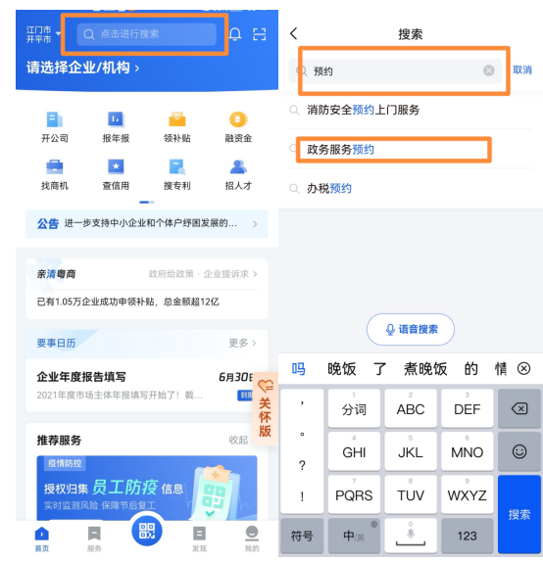
方法二
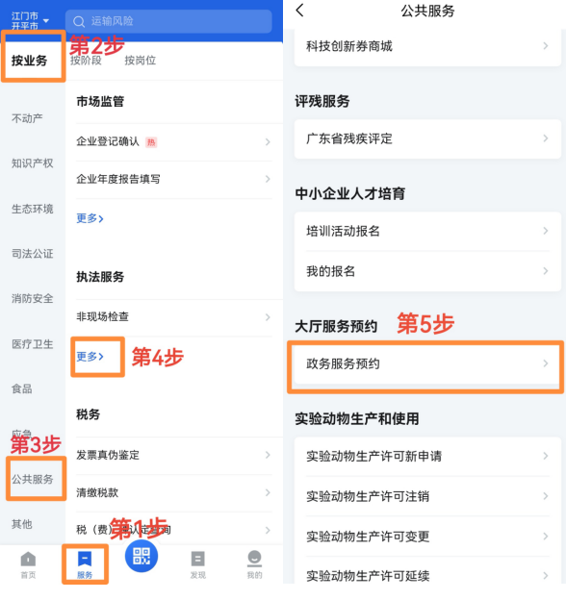

2.选择要办理业务的服务大厅，选择要办理的业务类别/主管单位；
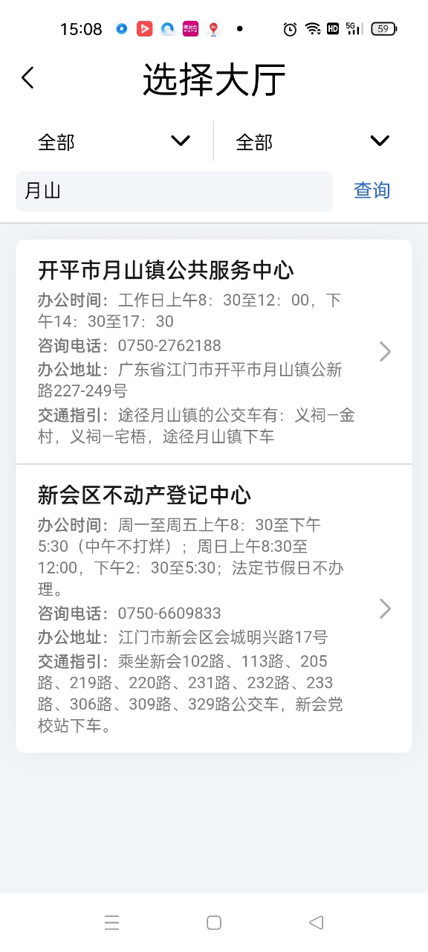
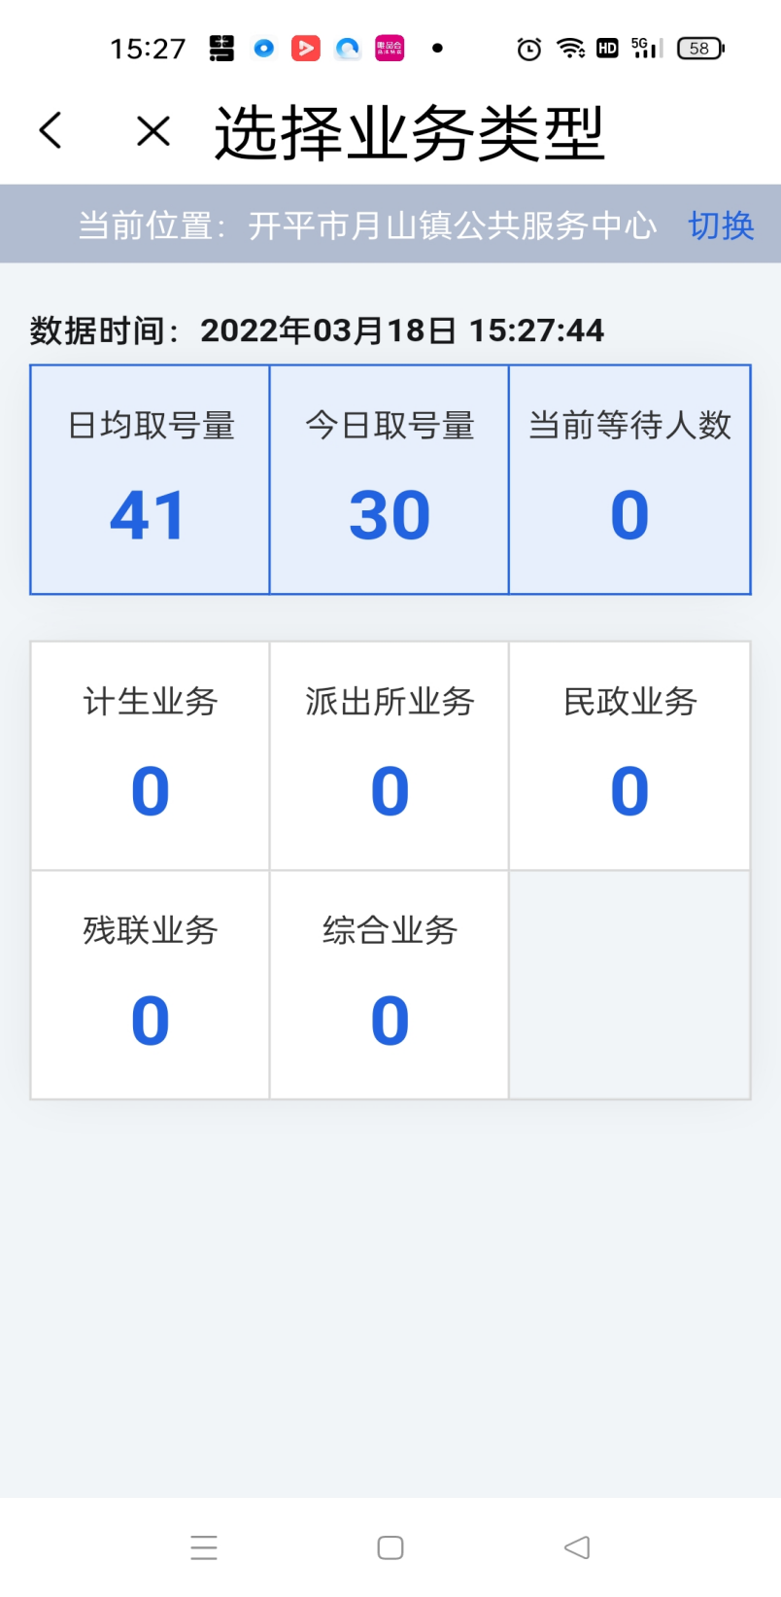
3.选择要预约办理的业务后，点击“预约取号”；
4.填写相关信息并选择需要预约的时段，再点击“确认提交”；
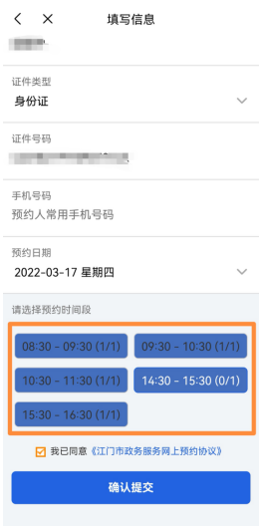

5.确认预约信息，并点击“确认提交”，完成预约。
